Методические разъяснения

для собственников земельных участков

по применению назначения земельного участка

в соответствии с Генеральными планами

и Правилами землепользования и застройки поселений

для оптимизации налогооблагаемой базы

относительно спорных земельных участков

на территории Воронежской области

Государственная ка аст овая о енка земельных участков, Сламд **1**

V

используемых в сельском хозяйстве

|  |  |  |  |  |  |  |  |  |  |  |  |  |  |  |  |
| --- | --- | --- | --- | --- | --- | --- | --- | --- | --- | --- | --- | --- | --- | --- | --- |
|  |  |  |  |  |  |  |  |  |  |  |  |  |  |  |  |
|  |  |  |  |  |  |  |  |  |  |  |  |  |  |  |  |
|  |  |  |  |  |  |  |  |  |  |  | осуществление ГБУ Во хЦГко Во»*  государственной кадастровой оценки  земельных уЧастков |  |  |  |  |
|  | в соответствии с Ф3 Na 237 и Методическими указаниями о государственной кадастровой оценке, утвержденными приказом  Росреестра от 04.08.2021 N2 П/0336 | | | | | | | |  |  |  |  |  |
|  |  |  |  |  |  |  |  |  |  |  |  |  |  |  |
|  |  |  |  |  |  |  |  |  |  |  |  |  |  |  |
|  |  | группировка объектов оценки в расчетные группы в зависимости от  вида разрешенного использования, содержащегося в сведениях ЕГРН** | | | | | | | | | | | | |  |

коды ВРИ, относящиеся к сельскому хозяйству

в соответствии с приложением Г[ 1 к Методическим указаниям

*см. Приложены-*

|  |  |  |
| --- | --- | --- |
|  |  | С2ГМент ']  с<Производственная деятельность» (УПКС Сх ПРОМ 2о - 100 руб./кв.м УПКС ПРОМ 100 - 2500 руб./кв. м) |
| сегмент 1  с< С ел ьс кохозя ствен н ое  использование»  (УПКС*** 2 - 2о руб./кв.м) |  |
|  |  |

ГБУ во ннЦГКО Во»* - Государственное бюджетное учреждение Центр государственной кадастровой оценки Воронежской области» ЕГРН** - Единый государственный реестр недвижимости

Вид разрешенного использования (далее -ВРИ) -это

• направления деятельности, которые можно осуществлять на

земельном участке



Наименования, описания и коды ВРИ изложены в   
классификаторе, утвержденном приказом Росреестра   
от 10.11.2020 N4 П/0412

ПКС* ** - удельным показатель кадастровой жимогги (значения в соответствии с отчетом N~~2022 от 22.09.2022 об итогах ГКО ЗУ)

Слайд 2

Способы изменения кадастровай стоимости земельных участков

Обращение собственника.   
(или иного заинтересованного лица):

|  |  |
| --- | --- |
|  | 2 |
|  |

*ИОВО - исполнительные органы Воронежском области



з

5

4

**оМС - органы местного самоуправления

***классификатор -- классификатор видов разрешенного использования земельных участков (утв приказом Росреестра от 10.11.2020 N2 П/0412) ****ППК ссРоскадастр»- публично-правовая компания «Раскадастр»

*****дизо_депарТамент земельных и имущественных отноиiен ий Воронежском области

Слайд з

Установление соответствия ВРИ классификатору

|  |
| --- |
| 1 |

в соответствии ст. 34 Федерального закона от 23.06.2С 14 N2171-Ф3 «О внесении изменений в земельный кодекс Российского Федерации и отдельные законодательные акты

решение об установлении   
соответствия   
между:

в течение 1 месяца со   
дня поступления   
заявления

разрешенным использованием,   
указанным в заявлении

и

ВРИ, установленным   
классификатором ВРИ

Данное решение -основание для внесения изменений

в сведения ЕГРН о ВРИ

Кадастровая стоимость определяется на дату оценки (ретроспективно)

е

Сл а йд 4

Изменение ВРИ по решению собственника

в соответствии с ч. 2 ст. 1б Федерального закона от 03.07.2015 М 237-Ф3 гвО государственной кадастровой оценке»

в течение 3 рабочих дней со   
дня внесения сведений в ЕГРН

в соответствии со ст. 33 Федерального закона от 13.С]7.2015 N 218-Ф3 ((О госуда рс г(еАе регистрации недвижимости»

Роскадастр направляет сведения

* ГБУ ВО « ЦГКО ВО»

в соответствии с ц. 4, 7 ст. 1б Федерального закона от 03.07.2016 Г 237-Ф3 сср государственной кадастровой оценке»

в течение 13 рабочих дней

ь соответствии с ч. 1 ст. 34 Федерального закона от 13.07.2015 N 218-Ф3 ((О государственной регистрации недвижимости»

не позднее 15 рабочих дней

ГБУ ВО «ЦГКО ВО» определяет

* адастровую стоимость и направляет сведения в ППК «Роскадастр»

Роскадастр вносит кадастровую стоимость в сведения ЕГРН

|  |
| --- |
| Дата, по состоянию на которую определена кадастровая стоимость -дата внесения измененной характеристики ВРИ земельного участка в сведения ЕГРН (не ретроспективно) |

Исправление ошибки, допущенной при определении слайд rJ

кадастровой стоимости

|  |  |
| --- | --- |
| З | |
|  |  | | |
| в соответствии со ст. 21 Федерального  закона от Д3.о7.2о16 N9 237-Ф3 иD государственной кадастровой оценке» | в случае, если в ходе ГКо 3У в отношении объекта оценки произведена  ошибочная сегментация, не соответствующая ВРИ объекта оценки | | |
|  | | |
| В качестве основания для исправления ошибки возможно предоставить один из следующих документов:   * решение ИоВо (или ОМС) об установлении соответствия разрешенного использования Классификатору * письмо от ИоВо (или ОМС) с указанием зоны, установленной в соответствии с П3з*, а также с указанием   на предполагаемое соответствие установленного ВРИ видам разрешенного использования, определенным ПЗЗ в данной зоне   * в случае уведомления ИоВо (ОМС) о мотивированном отказе в установлении соответствия ВРИ Классификатору - иные документы, подтверждающие ВРИ, соответствующий фактическому использованию и не противоречащие сведениям, содержащимся в ЕГРН   Кадастровая стоимость определяется на дату оценки (ретроспективно) | | |

Требования к заявлению об исправлении ошибок приведены на сайте ГБУ   
(https:llcgko-vrn. rulvaluationlordeг_for_correct)

1133 Правила землепользования и застройк/

|  |  |
| --- | --- |
| оспаривание в Комиссии по рассмотрению споров  L  о результатах определения кадастровой стоимости | слайд б |



4

в случае, если в ходе ГКо 3У   
в отношении объекта произведена сегментация,   
соответствующая ВРИ объекта оценки,   
но определенная кадастровая стоимость

' s соответствии со ст. 22 Федерального закона от 03.07.2016 N9. 237-Ф3 по государственном кадастровой оценке??

и

существенно выше рыночной

Кадастровая стоимость определяется на дату оценки (ретроспективно)

Подробная информация о работе комиссии по рассмотрению споров   
о результатах определения кадастровой стоимости при ДИЗО приведена на   
сайте ГБУ (https:llcgko-\Iгn.rul~aluationlcommittee)

Приложение 1

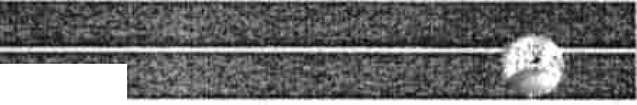

Скотоводство. Хозяйственная деятельность, связанная с разведением сельскохозяйственных животных (крупного рюгатово скота, о вс коз,

* шадей, верблiодов, оленей}

Скотоводства. Сенокосыение, выпас, производство кормов, за исключением кодов расчета вида использования 01 082 - 01.084

Наименование вида использования

1**7** СЕIМЕI4Т 'Сальсжохозлйсгаемное нспользование'

Растениеводство в целом. Включает коды расчета вида использо$азя 01.**0**20- 01.060

Выращивание зерновых, обовых, кормовых. технических, масличных, эфиромасличных и iных сельскохозяйственных культур

Овощеводство в целом, связанное с производством карт снрелн, ли юных, плюдобЫх, луновичных и бахЧевых сел ьскохозя йсгвен н ьiх культур, в ом числе с использованием тепттиц

Выращиеаниетонизiрующих,лекарственных, i'аеточных культур в целом

Выращивание тонизирующвх, лекарственных, цветочных культур. Травы

Выращивание тонизирующих, лекарственных, цееточнык культур. Кустарники

Садоводство в целом, связанное с выращиванием многолетних плодовых и ягодных культур винограда н иных многолетних кульгр

Сада водства я годно-куста рии ковое

Выращивание льна и конопли

Животноводство в целом, связанное с производством продукции животноводства, в том числе сеноношение. выпас сельскохозяйсгвенных животных, разведение племеиных животных, производство и использование гiлеменнай продукции (материзла), размещение зданий, оорукекий, используемых для содержания и разведения сельснокозяйственных животных. производства, хранения и первичной переработии се.льскохозлйСтвенной продукции. Включает коды расчета вида использования 01.080 - 01.086

Ското вюдство. Овцеводстiю

Скотоводство. Коневодство

Скотоводство молощ4ое. Выращивание скота для получения молочной продукции

Скотоводсгво мясное. за исключением кодов расчета вида использования 01082 - 01:084. Выращивание скота для получения мясной продукции

Iiчеловодство в целом. Разведоние, содержание и использование пчел и иных полезных насекомых

Пчелоеодство. Размещение ульев, иных объектов и оборудования, необходимово для пчелоеодства и разведения иных полезных насеномых, за исключением кода расчета вида использования 01122

Рыбоводсгво в целом. Разведение 'а (нли одержание, выращивание объектов рыбюводства (а ква к-ул ьтурьst, за исключением кода расчета вида использования 01:132

Рыбоводство. Водные объекты, предназначенные для рыбоводства

Научное об еспеч енне сельского хозяйства в целом

аучное обеспечение сельского хозяйства. Растеннетюдстбо. Выращивание опьттнык об раэаов

учное обеггтечение сельского хяйства.ЖивотмоводСво.Сен ение, выпа', производство нормов

|  |  |  |
| --- | --- | --- |
| Код расчета  видя  использования | Код ВРИ в  соответствии с  Классификатором | диапазон УПКС в  соответствии с отчетом  W. 1-2022 ОТ 2109.2022 0.  итогах ГКО ЗУ, руб./м2 |
| 01000 | 1.0 | 2-10 |
| 01:010 | 1.1 | 2-10 |
| 01:020 | 12 | •  2-10 |
|  |  | 2-10 |
| 01:030 | 1_З |  |
| oimi | 13 |  |
| 01:032 | 13 |  |
| 01:040 | 1.4 | 2-10 |
| 01Ю41 | 1.4 | 2-10 |
| 01:042 | 1.4  • | 2-10 |
| 01:050 | 1.5 | 2-10 |
| ОIЮ5I | 1$ | 2-10 |
| 01:052 | - 1.5 | 2-10 |
| 01:053 | 15 | 2-10 |
| 01:054 | 1.5 | 2-10 |
| 01:00 | 1.6 | 2-10 |
|  |  | 2-10 |
| 01:070 | 1.7 |  |
|  |  | 2-10 |
| 01:080 | 1.8 |  |
| ОIЮЗI | 1.8 | 2-10 |
| 01:082 | 1.8 | 2-10 |
| 01:023 | 1.8 | 2-10 |
| 01:084 | 1.8 | 2-10 |
| 03:085 | 1.8 | 2-10 |
|  |  | 2-10 |
| 01:086 | 1.8 |  |
| 01:120 | 1.12 | 2-10 |
| 01:121 | 1.12 | 2-10 |
| 01:130 | 1.13 | 7-20 |
| 01:131 | 1.13 | 7-20 |
| 01:140 | 1.14 | 2-10 |
| 01:141 | 1.14 | 2-10 |
| 01:142 | 1.14 | 2-10 |

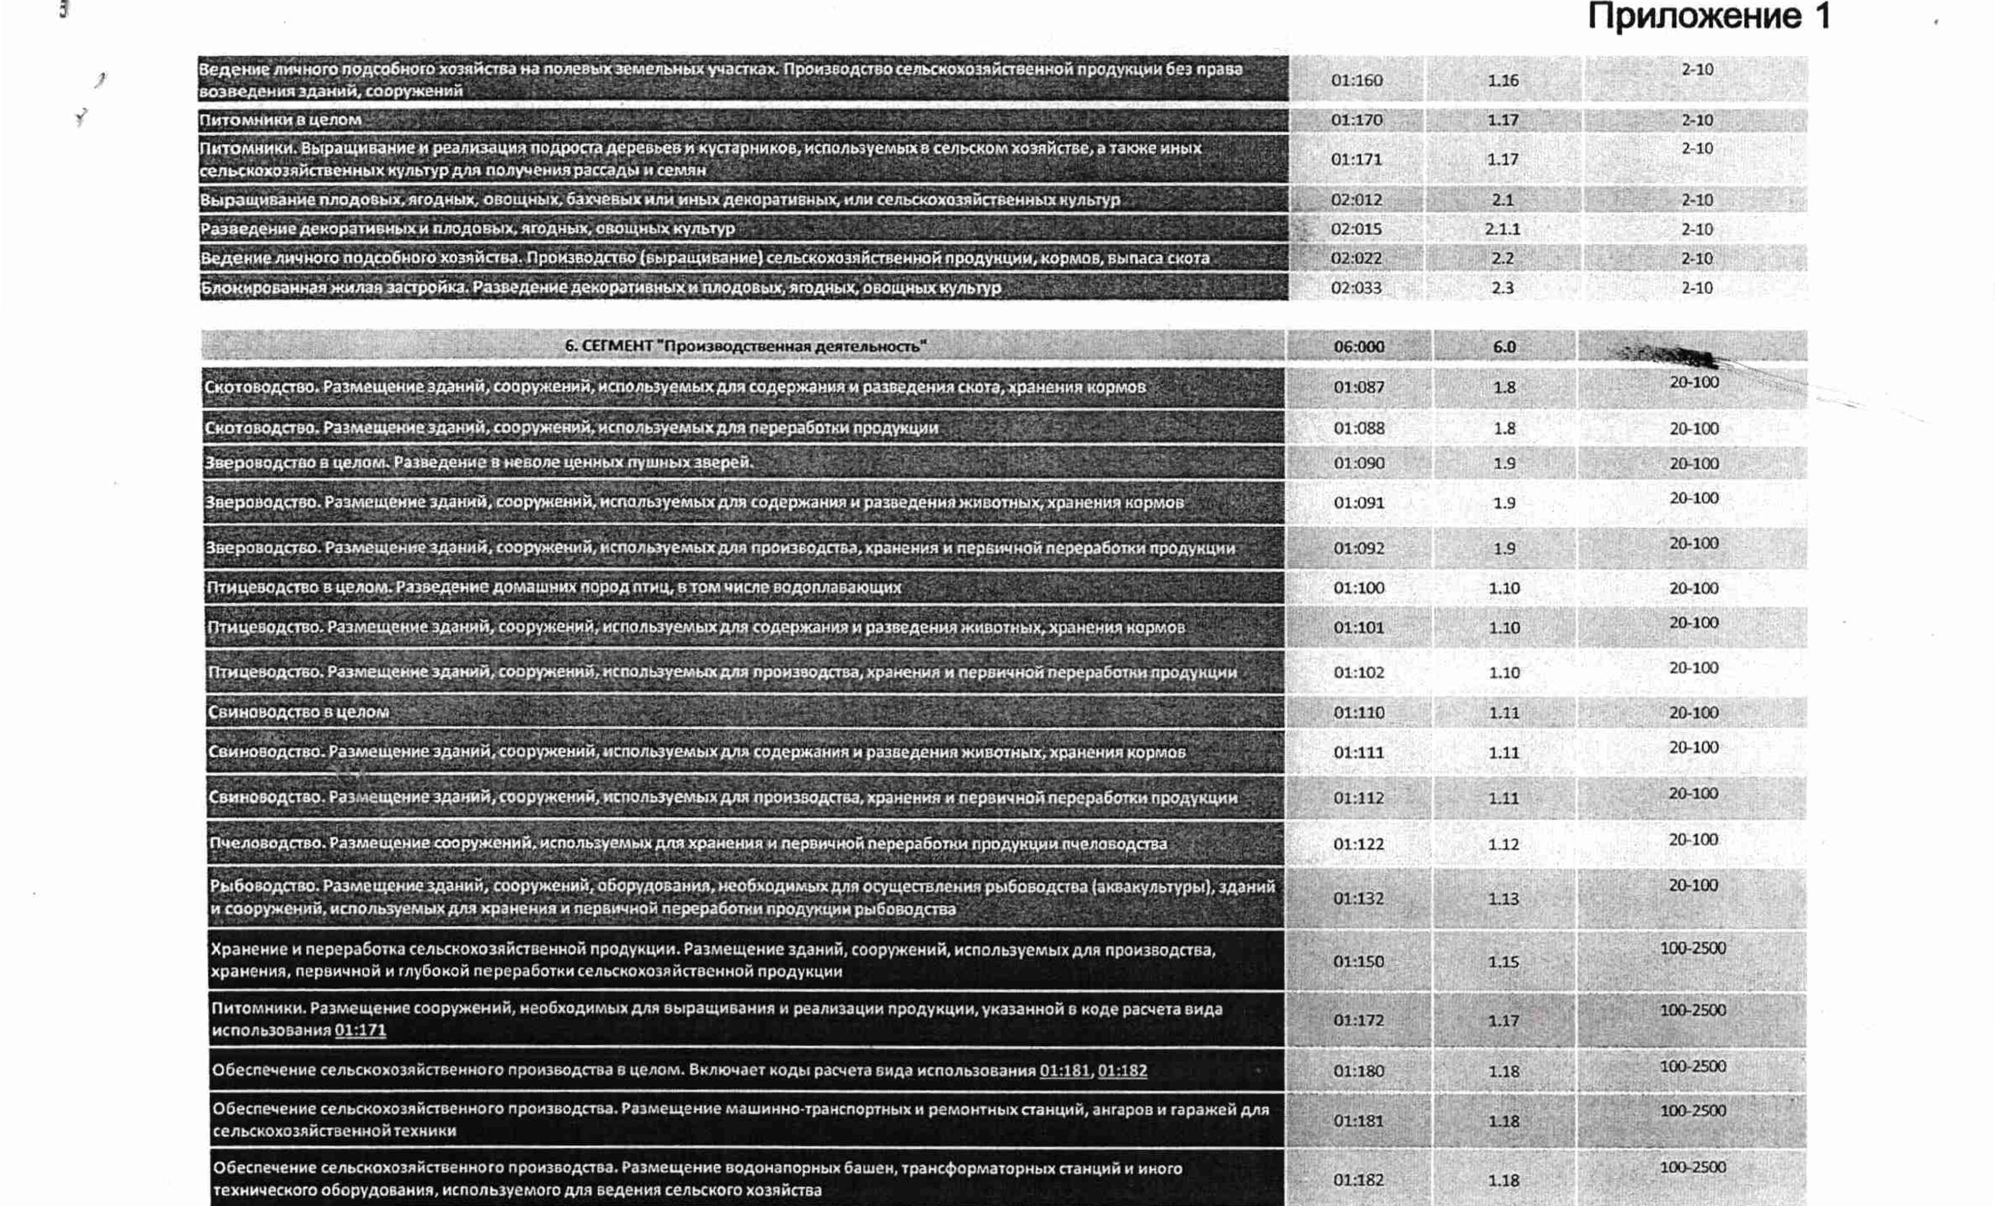

01:182

1.18

Приложение 1

б. СЕГМЕНТ "Произиодавенная деАтелыность"

ранение и переработка сельскохозяйственной продукции. Размещение зданий, сооружений, используемых для производства, ранения, первичной и глубокой переработки сельскохозяйственной продукции

Питомники. Размещение сооружении, необходимых для выращивания и реализации продукции, указанной в коде расчета вида использования 01:171

IОбеспенение сельскохозяйственного производства в целом. Включает коды расчета вида использования 01:181.01:182

|  |  |
| --- | --- |
| _ 01:170` | 1.17; |
| 01:171 | 1.17 |
| 02:012 | 2.1 |
| 02:015 | 2.1.1 |
| 02:022 | 2.2 |
| (]2:033 | 2.3 |
| 06:000 | 6.0 |
| о1:082 | 1.в |
| 01 088 | 1.8 |
| о1:090 | 1.9 |
| 01:091 | 1.9 |
| 01:092 | 1.9 |
| 01:100 | 1.10 |
| 01:101 | 1.1а |
| 01:102 | 1.10 |
| 01:111 | 1.11 |
| 01:112 | 1.11 |
| 01:122 | 1.12 |

100-2500

Седекие личного подсобного хозяйства на полевых земельным участках. Производство сельскохозяйственной продукции без права

• - . нияэданий,сооруженнй

2 1O

2-10   
2-10

2-10 2-10 2.10 2-10

20-100   
20-100   
20-100

2о-100

20-100

г0-1о0

20-100

20-100   
20-100

20-100

20-1о0

G итомники в целом

итамники. Выращивание и реализация подроста деревьев я кустарников, используемых а сельском хозяйстве, а также иных ельскохозяцственнык культур для получения рассады н семян

ыращивание плодовых, ягодных, овощных, бахчевых или иных декоративных, или селыосохазяйственньиг культур

азведение декоративных и плодовых, ягодных, овощных культур

t• •дение личного подсобного хозяйства. Производство (выращивание) сельскохозяйственной продукции, кормов, выпаса скота

1-локироаанная жилая застройка. Разведение декоративныхи плодовых, ягодных, о вощных культур

КОтоводство. Размещение зданий, сооружений, используемых для содержания и разведения скота, хранения кормов

Котоводство. Размещение зданий, сооружений, используемых для переработки продукции

роводство в целом. Разведение в неволе ценных пушных Зверей.

вероводство. Размещение зданий, сооружений, используемых для содержания и разведения животных, хранения кормов

1111звероводство. Размещение зданий, сооружений, используемых для производства, хранения и первичной переработи продукции

Птицеводство в целом. Разведение домашних пород птиц, втом числе водоплавающих

Птицеводство. Размещение зданий, сооружений, используемыхдля содержаниям разведения животных,хранення кормов

Птицеводство. Размещение зданий, сооружений, используемых для производства, хранения и первичной переработки продукции

Свиноводство в целом

Свиноводство. Размещение зданий, сооружений, мспользуемыхдля содержания и разведения животных, хранения корглов

Свиноводство. Размещение зданий, сооружений, используемых для производства, хранения и первичном переработки продукции

Пчеловодство. Размещение сооружений, используемых для хранении и первичной переработки продукции пчеловодства

Рыбаводство. Размещение зданий, сооружений, оборудования, необходимых для осуществления рыбоводпва (аквдкультуры), зданий и сооружений, используемых для хранения и первичном переработки продукции рыбоводства

Обеспечение сельскохозяйственного производства. Размещение машинно•транспортны х и ремонтных станций, ангаров н гаражей для сельскохозяйственной техники

Обеспечение сельскохозяйственного производства. Размещение водонапорных башен, трансформаторных станций и иного технического оборудования, используемого для ведения сельского хозяйства